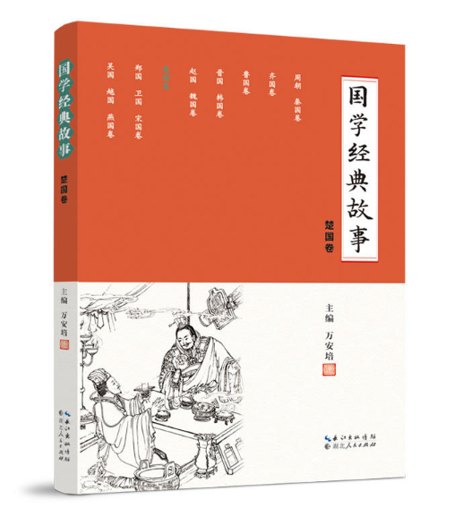 | 题名 | 国学经典故事 （楚国卷）
 | 作者 | 万安培 | 索取号 | Z126/105
 | 主题 | 国学 | 出版社 | 湖北人民出版社
内容简介:
本套书通过言简意赅、短小精悍、通俗易懂的一个个小故事，诠释着中华优秀传统文化。适合各个年龄层次人们的阅读、理解。
《国学经典故事》是一套大型国学经典普及性读物，丛书侧重于政治智慧和伦理道德教化，短小精悍、通俗易懂，达到诠释国学经典，普及国学知识，发挥优秀传统文化滋养核心价值观的功能。同时，总书记指出，“中华优秀传统文化是我们深厚的文化软实力，也是中国特色社会主义植根的文化沃土”。本册主要介绍古代先贤在楚国活动的言行。

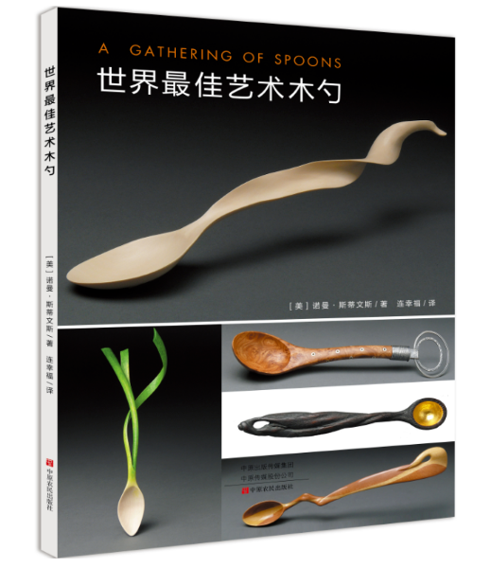 | 题名 | 世界最佳艺术木勺
 | 作者 | 诺曼·斯蒂文斯 | 索取号 | TS972.23/12
 | 主题 | 木制品-餐具 | 出版社 | 中原农民出版社
内容简介:
诺曼·斯蒂文斯，美国康涅狄格大学图书馆名誉主任，热爱收藏当代手工艺品。1970年代初开始接触雕刻木勺并开始收藏，近50年来乐此不疲。世界水平的雕刻木勺究竟是啥样子的？
2016年，当木勺雕刻热潮席卷中国的时候，无数个“挖勺人”都很想开开眼。感谢美国收藏家诺曼·斯蒂文斯老先生，他收藏了50年的木勺，花费了十几年的时间，从全世界收集了许多当代木勺作品。本书中，他选出200把当代风格的木勺，件件都是精品，以飨世人。作者解释了这个项目的缘起与发展情况，但对自己的坚持、热忱及高尚品德却一笔带过。他显然沉醉于搜寻和收集物品，以及与每个参与者的互动，这给他带来了很多友谊，结交了许多的朋友。

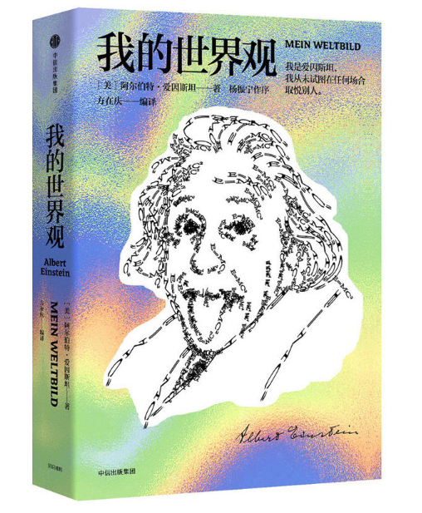 | 题名 | 我的世界观
 | 作者 | 阿尔伯特·爱因斯坦 | 索取号 | Z4/7
 | 主题 | 爱因斯坦 | 出版社 | 中信出版集团
内容简介：
爱因斯坦不仅是天才和伟大的科学家，还是思想家和人道主义者、和平主义者。他不受羁绊的独立人格，以及看待问题和处理问题的独特方式使他思想深刻、见解独到。
阿尔伯特•爱因斯坦（Albert Einstein，1879—1955），被认为是有史以来*著名的科学家之一。他对物质结构、空间、时间以及引力性质的研究，彻底改变了这个世界，对人类思想进程产生了广泛而深远的影响。爱因斯坦不是一位仅专心自己专业领域，深居象牙塔的科学家，更是一位对人的天性了如指掌，对人间疾苦充满同情，为社会的各种不公正进行斗争的行动家。

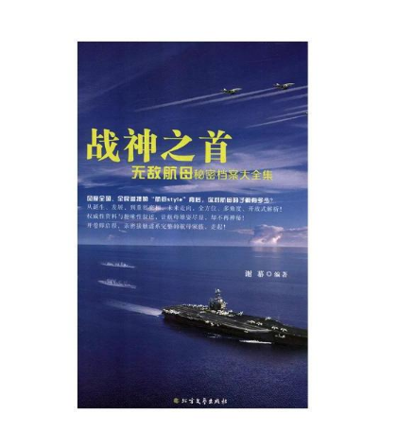 | 题名 | 战神之首：无敌航母秘密档案大全集
 | 作者 | 谢幕 | 索取号 | E92/72
 | 主题 | 航空母舰 | 出版社 | 北方文学出版社
内容简介:
航空母舰的出现，堪称人类战争史上的奇观。间世迄今不足百年，但在古往今来所有武器装备中，堪称霸主。它是一个充满矛盾的产物，具备强大的战斗力，同时存在着致命的弱点。从萌芽起步到发展壮大，其时间之短，齿伐之快，令人叹为观止。航空母舰掀起的，不只是海上更是人类历史上的——惊涛骇浪。谢幕，原名郭治军、曾为国内外华语诗人、作家撰写评论（序）200余万字曾出版评论集《品评与赏析》、《奇迹与奇葩》，诗集《情脉与血脉》、《感慨与感悟》，纪实传记文学《风雨人生》、纪实报告文学《哈尔滨速度》，散文集《感觉的盛宴》等中国散文诗学会理事。

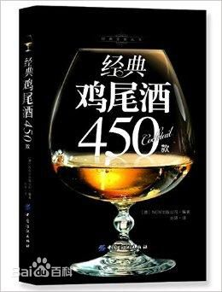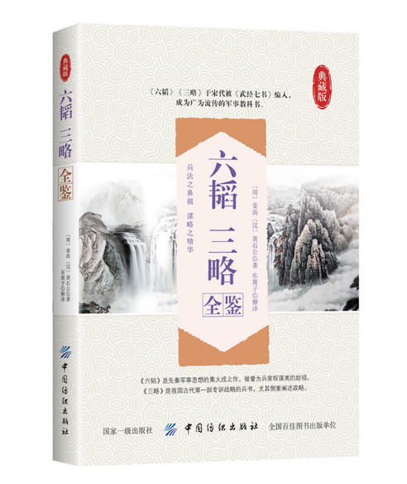 | 题名 | 六略三韬
 | 作者 | 黄石公 | 索取号 | E892.24/4
 | 主题 | 兵法 | 出版社 | 中国纺织出版社
内容简介:
《六韬》《三略》是反映我国古代军事思想的重要著作。《六韬》又称《太公六韬》《太公兵法》，是一部集先秦黄老道家军事思想之大成的著作。《三略》相传为汉初道家隐士黄石公所著，它与前代兵书不同，是一部专论战略的兵书，尤其侧重阐述政略。《六韬 三略全鉴》汇集了两部兵书的内容，对其原文进行了注释和翻译，有助于作者更轻松地阅读和理解。
迟双明，笔名东篱子。1992年毕业于吉林大学中文系汉语言文学专业，曾在邯郸钢铁公司任子弟中学教师、《邯钢报》编辑等。主要作品有：《首席执行官》（中国商业出版社，2002年）、《诸葛亮日记》（九州出版社，2004年）、《边读边悟菜根谭》（中国华侨出版社，2006）等。

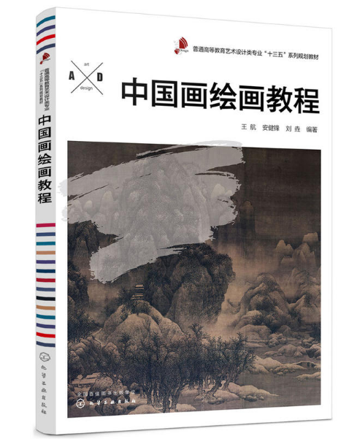 | 题名 | 中国画绘画教程
 | 作者 | 王航 | 索取号 | J212/122
 | 主题 | 中国画-绘画技巧 | 出版社 | 化学工业出版社
内容简介:
本书是一本介绍中国画画法及技巧的基础教材，共分四章，分别对中国画及中国画中的花鸟、山水和人物三大画科进行综合讲述，突出了艺术设计类专业学生学习和训练中国画绘画的侧重点，增强了该书在教学中的应用性和针对性。本书不仅适合作为高等院校艺术设计类专业的基础教材供学生使用，同时也适合作为艺术设计爱好者的自学参考书。

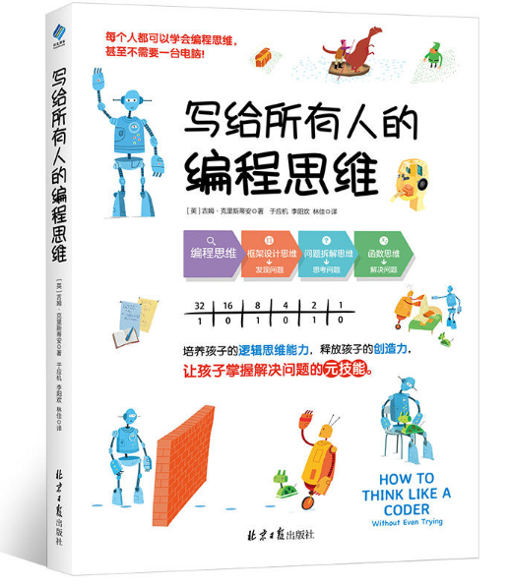 | 题名 | 写给所有人的编程思维
 | 作者 | 吉姆·克里斯蒂安 | 索取号 | TP311.1/212
 | 主题 | 程序设计 | 出版社 | 北京日报出版社
内容简介：
什么是编程思维？编程思维除了指数字、符号或代码，最重要的就是指创造性地解决问题、表达思想。把编程语言的过去、现在，也许还有未来，紧紧联系在一起的，其实是一整套核心概念，这些核心概念都源于计算机科学、逻辑学和数学——这也正是本书将要探讨的内容。在本书学习编程思维的过程中，不需要你事先接触一行实际的代码，不需要一台专用的电脑，也不需要什么专门的软件。一副骰子、一副扑克牌，甚至一支铅笔、一张纸，有了这些简单的工具，就可以学起来啦！学习编程思维的这个过程，将帮助你培养批判性的思维方式，提升你的组织能力，增强你使用计算机的信心，帮助你更好地探索这新奇而趣味无穷的编程世界，创造性地解决问题。

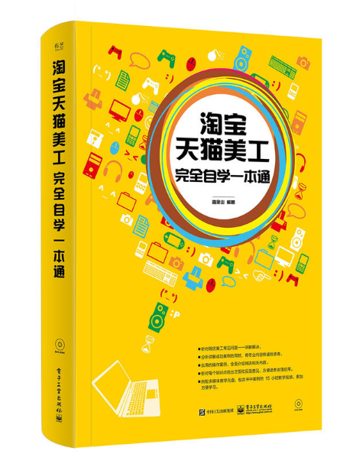 | 题名 | 淘宝天猫美工完全自学一本通
 | 作者 | 高金山 | 索取号 | TP391.41/2351
 | 主题 | 图像处理  软件 | 出版社 | 电子工业出版社
内容简介:
本书共分9章，全面介绍了移动电商设计中的理论知识以及具体案例的制作方法，书中内容涵盖了网店开设流程、电商页面配色、店铺页面布局、店铺推广、店铺装修、旺铺海报专题设计、电商宣传视频制作、店铺CSS美化等各方面的知识，还涉及了Photoshop、Dreamweaver和会声会影等软件的使用方法，让读者在掌握店铺设计的各方面知识的同时，能够在设计制作上做到活学活用。

